智慧树网学习手册
重要提醒：
1、在登录智慧树之前，请学生务必确保已在本校教务系统（或教务处）完成选课，并确认选课成功。
2、新生：首次进行智慧树课程学习的学生。

登录

⒈ 新生登录—选课名单已导入
1.1 学号登录
打开智慧树网首页(www.zhihuishu.com)，网页右上角点击【登录】，选择学号登录，输入自己的学校、大学学号及初始密码123456。
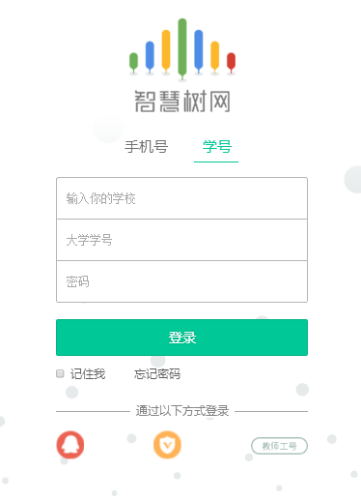
  - 验证姓氏
系统会提示学生补全姓名的第一个字。
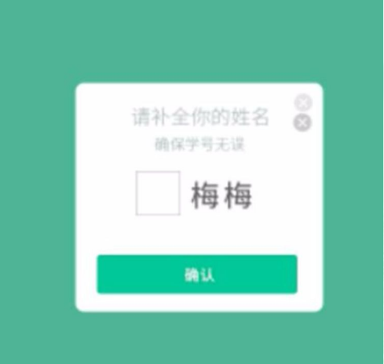
  - 绑定手机号
所绑定的手机号之后可用于手机号登录。
由于部分浏览器兼容问题，请在点击【获取验证码】之后，确认该按钮处于倒计时读秒状态。建议使用火狐浏览器或谷歌浏览器。
若验证码长时间未收到，请检查手机信号是否比较微弱、手机是否欠费。
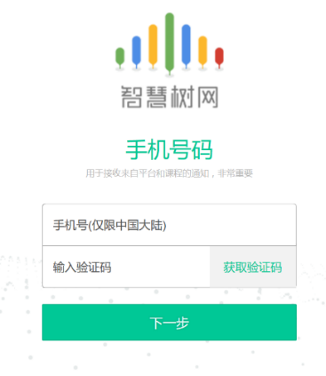
  - 初始密码修改
出于安全性因素考虑，系统会要求学生绑定手机号后修改初始密码，请各位同学妥善保管自己的密码，不要轻易告诉外人。
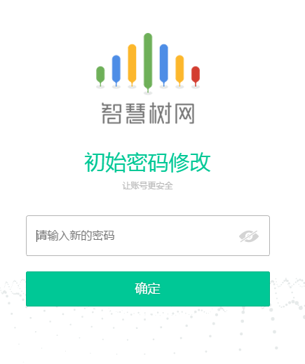
  - 确认课程
系统会自动跳转至学生端学堂首页，显示所导入课程的选课列表，学生点击【确认课程】即完成了登录流程。
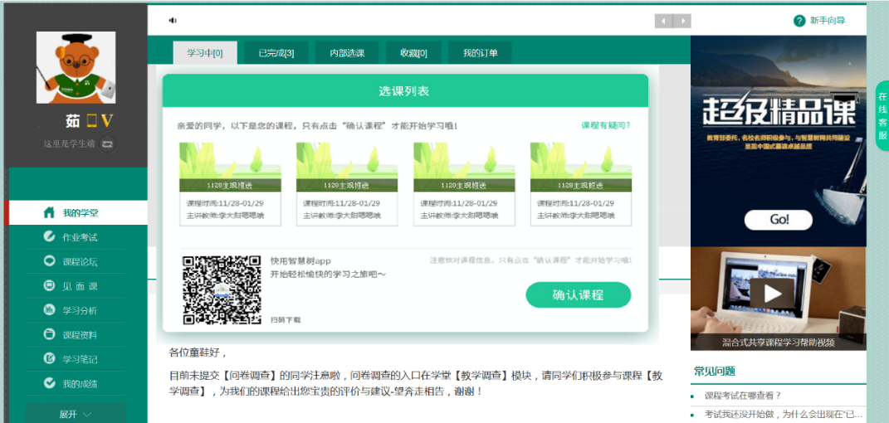

⒉ 新生登录—选课名单未导入
2.1 学号登录
打开智慧树网首页(www.zhihuishu.com)，网页右上角点击【登录】，选择学号登录，输入自己的学校、大学学号及初始密码123456。（同1.1）
2.2 完善信息
由于学校暂未导入选课名单，系统将会引导学生【去完善】信息。
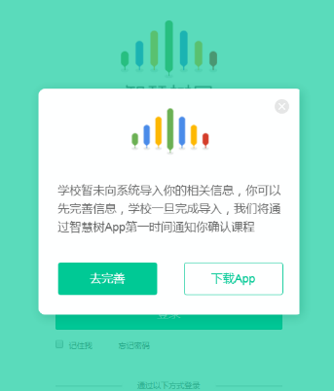
2.3 输入学生的真实姓名。
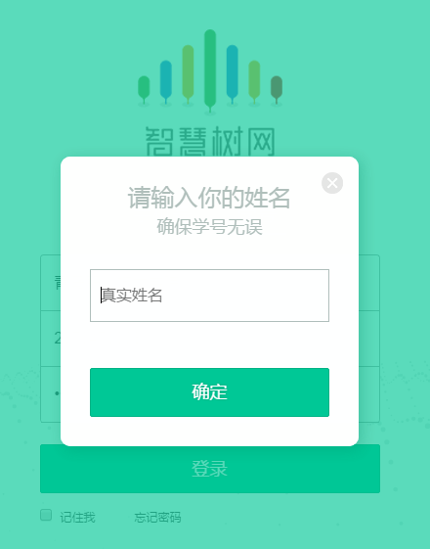
  - 绑定手机号（同1.3）
2.5 初始密码修改（同1.4）
2.6 等待学校导入选课名单
注：建议安装知到APP并登录，在学校将名单导入后，APP将会推送消息，提醒学生及时确认课程。
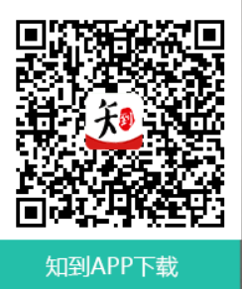

3. 登录常见问题
3.1 忘记密码
在登录页面的【登录】按钮下方有【忘记密码】，可通过绑定的手机号或邮箱进行找回。
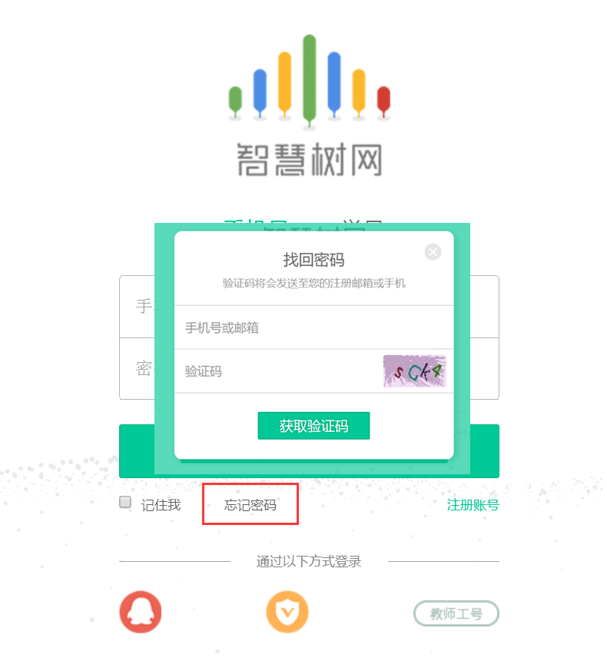
3.2 修改密码
登录后，在右上角姓名处先点击【账号管理】，然后再选择【基本信息】右侧的【账号管理】，输入旧密码及新密码，保存后修改。
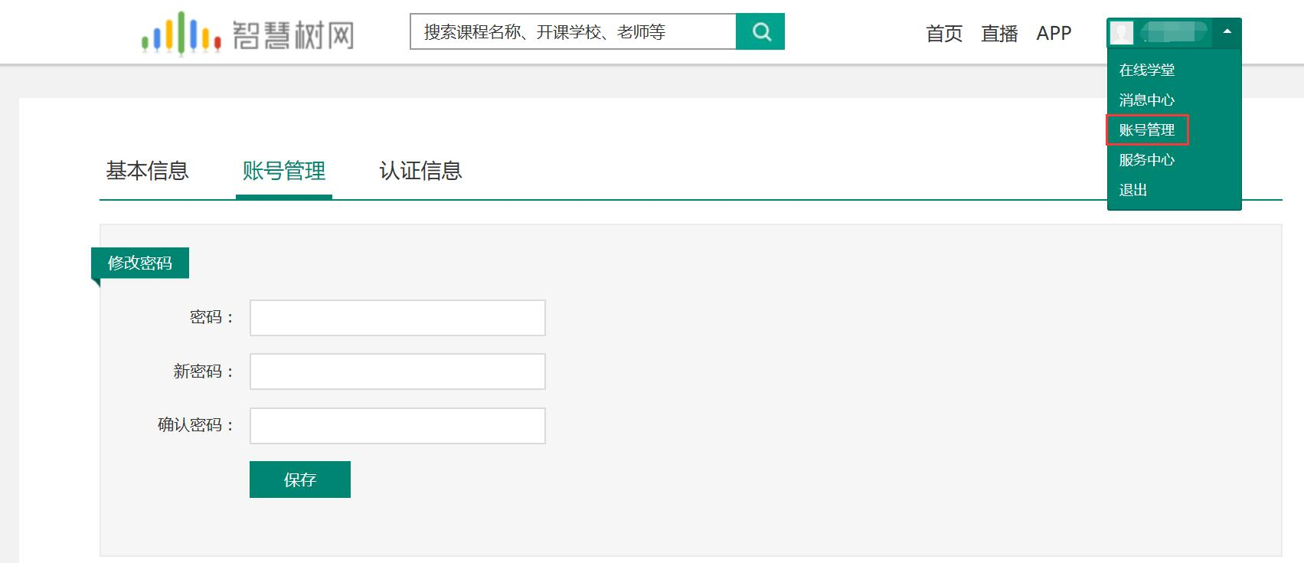
3.3 更换手机
登录后，在右上角姓名处先点击【账号管理】，然后在【基本信息】的联系方式中点击【更换手机】，输入新手机号后点击【发送短信码】，输入图片验证码及短信码（短信码60秒输入有效），点击【确认】。
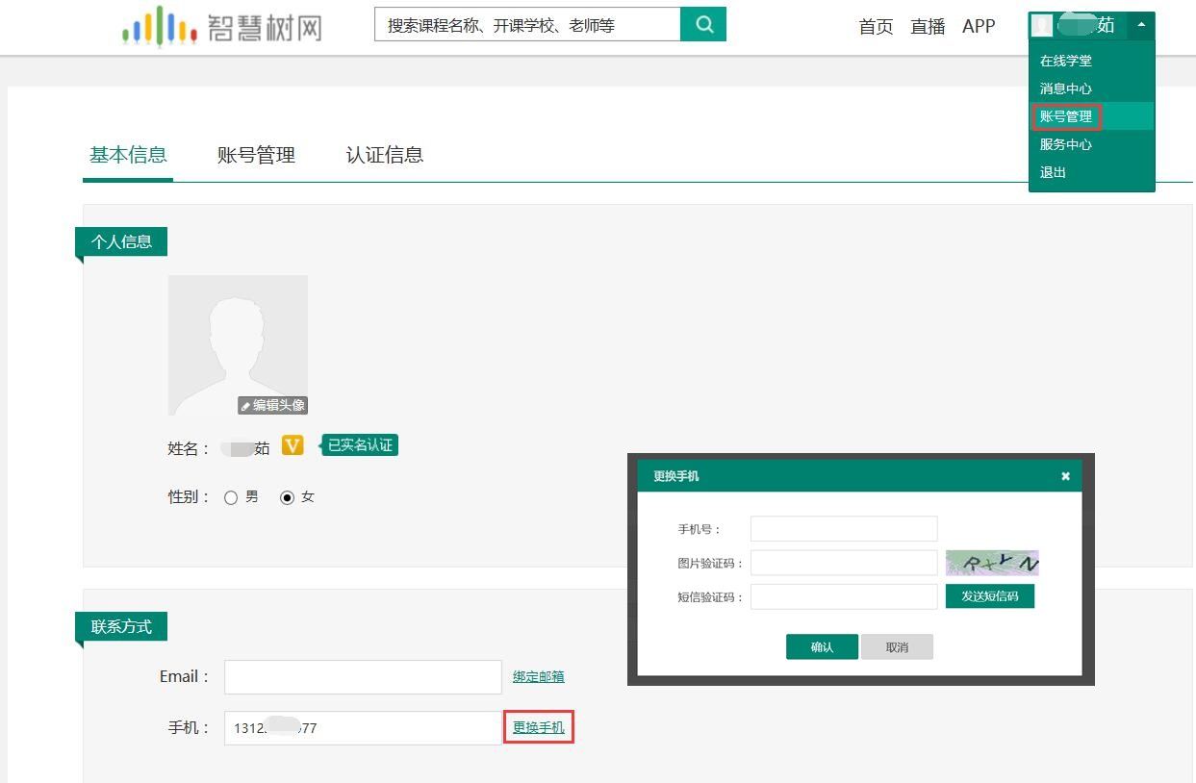

查看课程信息

课程卡片
运行周期中的课程会显示在【学习中】，课程图片右侧包含我的进度及标准进度。
学习进度=（看完的视频数+做完的章测试数）/（总的视频数+总的章测试数）。
课程图片的下方有对应的班级名称，如果本校配有老师，则会显示老师的姓名及联系方式。
在进度条下方有3个小按钮，分别为成绩评定标准、课程表、学习时间&考试时间。
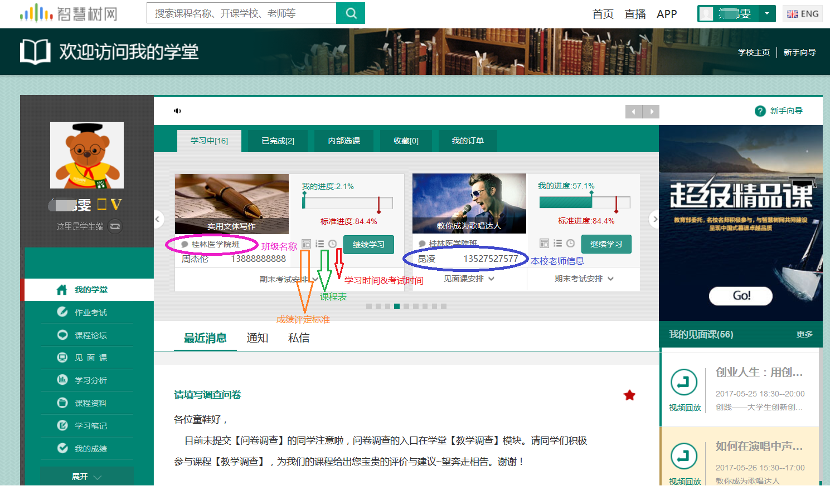
如果课程为【混合式】，则在班级名称及老师信息下方会显示【见面课安排】，提示本学期共有几次见面课，以及最近的一次见面课的时间。另外在【我的学堂】网站右侧也会有我的见面课的提示信息。
【成绩规则】
混合式课程的考核方式包括视频教程学习、章测试、见面课、期末考试四部分。
即：混合式课程总成绩=学习进度24%+章测试16%+见面课20%+期末考试40%。
注：期末考试开始前，需观看完全部课程视频并完成所有章测试，混合式课程还需完成见面课学习。
如：本校所选课程《翻译有“道”》开课学校：上海外国语大学，平台显示：2学分、32学时，结合本校情况修读合格要求：按1学分记录。
课程成绩占比：
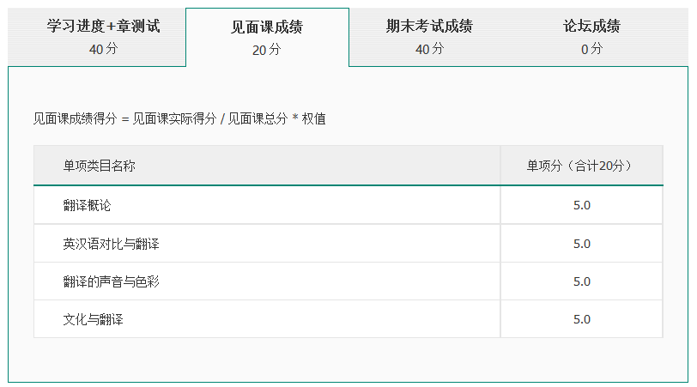
（其中每次见面课5分=考勤分+表现分。）
开课团队：
1、学术总策划：冯庆华
教授、博士生导师，上海外国语大学教授，博士生导师，享受国务院政府特殊津贴。现任上海外国语大学副校长、党委常委，上海市翻译家协会理事。主要从事翻译学教学与研究工作。迄今共出版和发表了400万字的学术作品，主编完成教育部“十一五”普通高校系列教材，主持完成2007年－2012年“上海领军人才”研究课题，承担“上海外国语大学复合型人才培养模式研究”等研究项目。代表作《实用翻译教程》分别于1999年和2003年两度被评为上海普通高校优秀教材。讲授翻译理论与实践等本科生课程，修辞翻译、文体翻译、翻译理论等硕士研究生课程，红楼梦翻译艺术研究、译者风格研究等博士研究生课程。
2、教学团队
吴赟
教授、博士生导师，上海外国语大学英语学院教授、博士生导师，入选2013年教育部新世纪优秀人才支持计划。主要专业研究领域为翻译学及电影研究。具体研究课题为中国当代小说的英译、英美诗歌的翻译、影视翻译、中国电影研究等。在《中国翻译》、《文艺争鸣》、《社会科学》等CSSCI期刊上发表学术论文及其学术刊物20余篇。出版学术专著2部，译著1部，参编国家级规划教材7部。主持完成国家社科基金项目、教育部社科基金项目、上海市教委重点课题各1项。先后教授本科生笔译理论与实践、英语口译、影视翻译、文学翻译、高级视听说等课程。
肖维青
教授、博士生导师，上海外国语大学英语学院教授、博士生导师，2010-2011年度中美富布赖特高级研究学者，入选2012年教育部新世纪优秀人才支持计划，研究领域：翻译教学、影视翻译等。近五年发表在《中国翻译》《学术界》《外语教学》等核心期刊上的学术论文近20篇，出版学术专著3部、教材2部，参编专著、教材3部，译著5部。独立或主持承担1项国家级、5项省部级、3项厅局级科研项目，合作承担教育部人文社科项目2项。近五年为本科生开设翻译理论与实践、英美影视翻译、文学翻译等课程，为硕士研究生开设影视翻译研究课程，为博士研究生开设翻译研究论文写作课程。
刘全福
教授、硕士生导师，上海外国语大学英语学院教授，博士生导师，中国英汉语比较研究会会员。主要从事翻译理论与实践、当代西方文论等方面的研究工作。出版专著《翻译家周作人论》、教材《英汉语比较与翻译》，参编《汉英对比翻译导论》《翻译名家研究》等教材专著，在《外国语》《中国翻译》《外语教学》《外语与外语教学》《文艺理论研究》等核心期刊论文50余篇。发表英语科普文章数十篇。主持完成上海市教委研究项目一项。目前开设有翻译理论与实践、文学翻译、实用文体翻译等本科生课程，西方翻译理论、翻译风格研究等硕士研究生课程。
章艳
教授、硕士生导师，上海外国语大学国际金融贸易学院教授，硕士生导师。主要研究领域为文化与翻译、翻译美学。出版专著《规范与偏离——清末民初小说翻译规范研究》《翻译美学理论》（合著）《翻译美学教程》（合著）。在《中国翻译》《中国比较文学》《外语教学理论与实践》《英美文学研究论丛》等期刊发表20余篇论文。长期从事文学、社科题材的英汉翻译实践，已出版译著两百余万字。其中《娱乐至死》获2004年首届华语图书传媒大奖。目前承担的本科生课程为《基础英语》《高级英语》和《英汉口译》，为翻译方向研究生开设《翻译美学》。
侯靖靖
副教授、硕士生导师，上海外国语大学英语学院副教授，硕士生导师。至今已在多处发表、出版了论文、译作、教材等。曾在《上海译报》上发表翻译作品30余篇。主编和参编《学生同义词词典》《大学英语文化背景辞典》《英汉双解剑桥国际英语词典》《新世纪英汉多功能词典》《外教社简明英汉-汉英词典》等6本工具书。参与编写了6本“十一五”国家级规划教材。主要从事翻译学的教学和研究工作，目前开设的本科生课程有：翻译理论与实践、口译、精读、写作。
赵璧
讲师，上海外国语大学英语学院讲师，曾为新西兰基督城理工学院访问学者、美国波士顿大学访问学者。出版《琴心何处归》等译著2部，在《英语自学》《福布斯》（中国）等刊物上发表翻译作品20余篇，参编《365写作》《英语常用易混短语辨析与训练》等教辅，并在核心期刊及国内学术会议上发表了数篇论文。先后担任精读、泛读、语音、口语等专业必修课程的教学工作，目前为本科生开设现代英国侦探小说研究、报刊选读与翻译等选秀课程。
顾忆青
助理研究员，上海外国语大学助理研究员，上外英语网主编，上海市比较文学研究会会员。先后毕业于上外英语学院、高级翻译学院，研究方向为二十世纪中国翻译史、中外文学关系、中国文学外译。在《中国外语》《东方翻译》等学术期刊发表论文多篇，译有《关于英吉利国的书信》（外语教学与研究出版社）等。

学习

1. 视频观看
在课程卡片中点击【开始学习】，进入视频学习页面。若已经开始学习，则显示【继续学习】。每个章节的课程视频可重复观看，学透知识点。
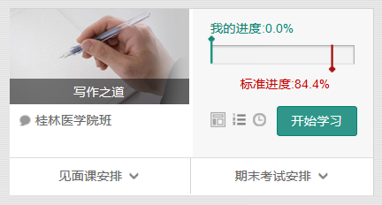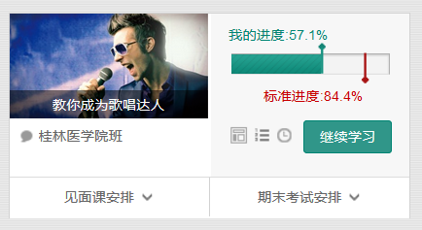
进入视频学习页面后，会弹出该门课程的学习指导卡，该指导卡囊括了课程的成绩规则、学习时间、考试时间等重要信息，请同学们仔细查看。
请注意页面最上方的黄色温馨提示：为了确保学习进度的准确性，建议使用 火狐浏览器 或 谷歌浏览器 观看视频！
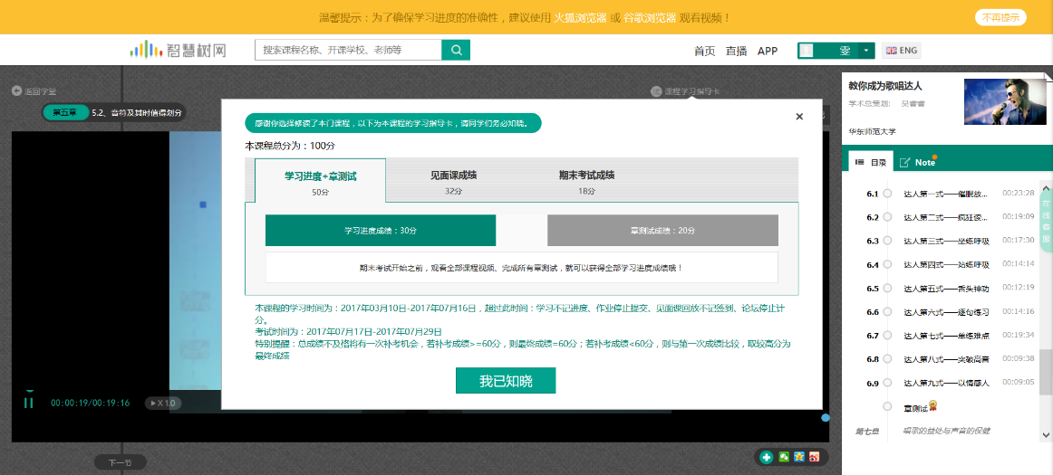
智慧树视频学习进度是根据学生的累计观看时间来计算的，拖拽播放进度条是无法累计观看时间的，请认真观看视频。
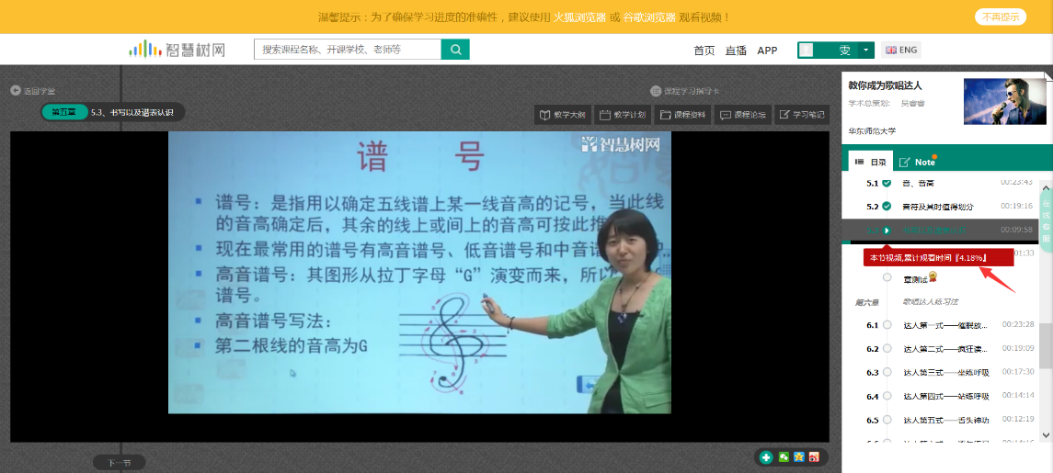
当前视频观看完毕后，请手动切换至下一个小节进行播放，已完成的小节前方会出现打勾的标志，此时您可以获得该节视频的学习进度。若显示为，则说明该节视频还未完整观看完毕，请继续观看。
如果在观看视频时出现卡顿，可在播放器底部切换【清晰度】来调整播放线路。
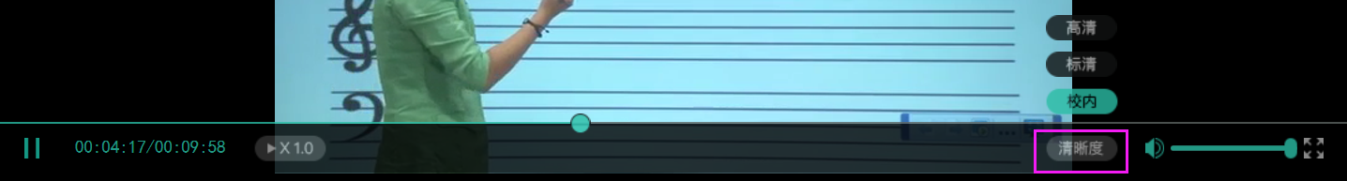

2. 作业考试
2.1 如何完成章测试及考试
有两种方式进入章测试，第一种为点击视频观看页面相应章节下方的图标，另一种方式为点击“我的学堂”左侧菜单栏中的，进入作业考试未上交列表。
超过课程学习时间，章测试将无法提交，请注意章测试的截止时间。
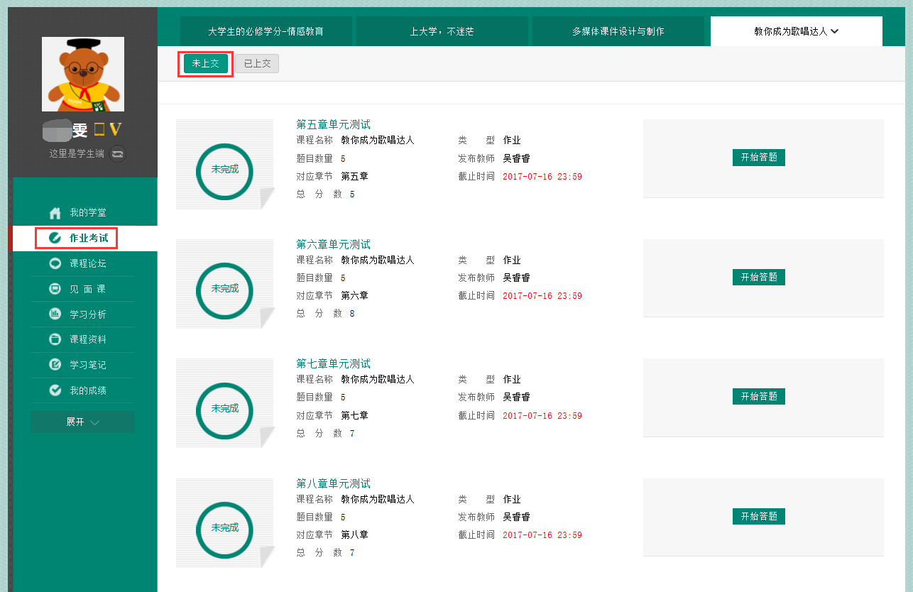
考试有相应的开放及截止时间，考试开放之时，也就是学习结束之时，即除了考试，其他任何学习相关的内容均不再计分。
考试都是有时间限制的，不要抱着“看一看”的心理去打开考试，打开考试时需输入验证码，试卷打开后，即使关闭网页，时间仍会继续计时，一旦考试时限到了，试卷将会被系统自动提交。
2.2 如何查看章测试及考试分数
点击【作业考试】中的已上交列表，即可查看到相应分数。
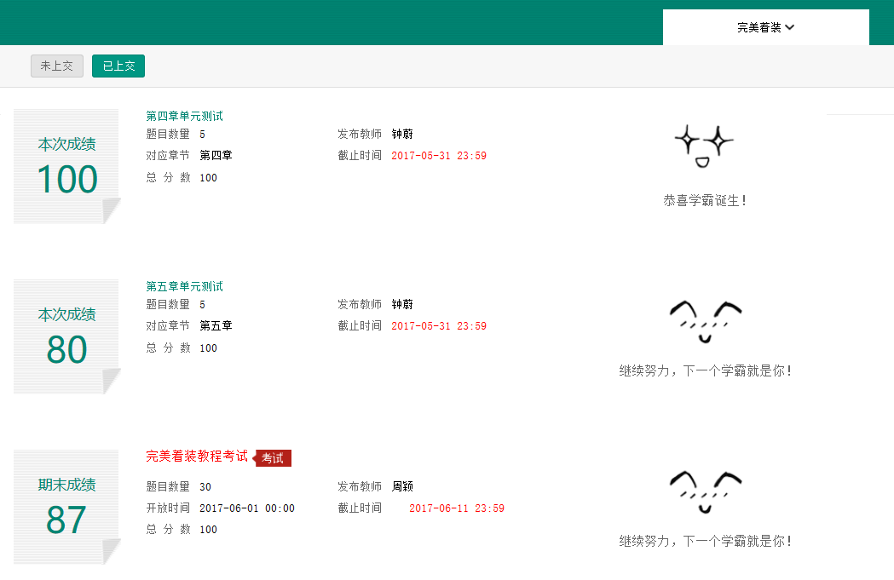
如果章测试为全客观题，则在学生完成后立即显示分数；如果考试为全客观题，不会直接显示分数，系统提示“试卷正在批改中，请耐心等待”，当系统完成算分后会给学生发送一条站内信，学生进入或者刷新作业考试列表后就可以看到考试得分了。
若作业考试含有主观题，则需要等待老师批阅后才会显示分数。《翻译有“道”》作业及考试题均含有主观题：需本校配备老师批阅。
  - 章测试申请重做
在学习周期内，若对章测试分数不满意，可申请重做。每章的重做机会各有3次，以最后一次做题的分数为准。客观题申请后系统自动同意，主观题需等老师批阅后才能申请，且由老师手动审核是否同意。
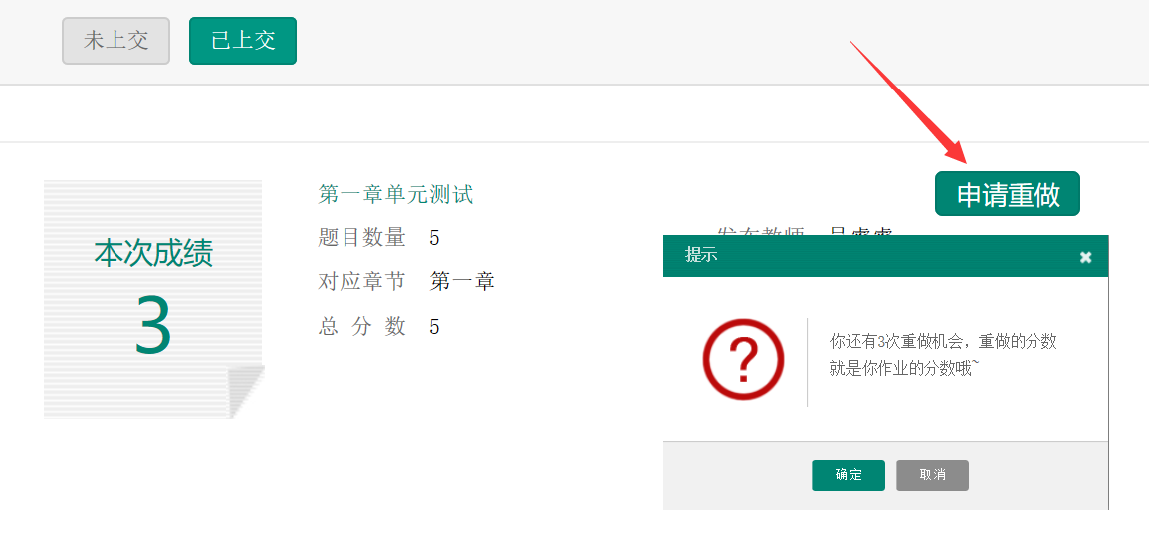
学生也可以通过点击【本次成绩】或【第X章单元测试】的标题查看本章测试的答案，一旦查看答案则无法申请重做。
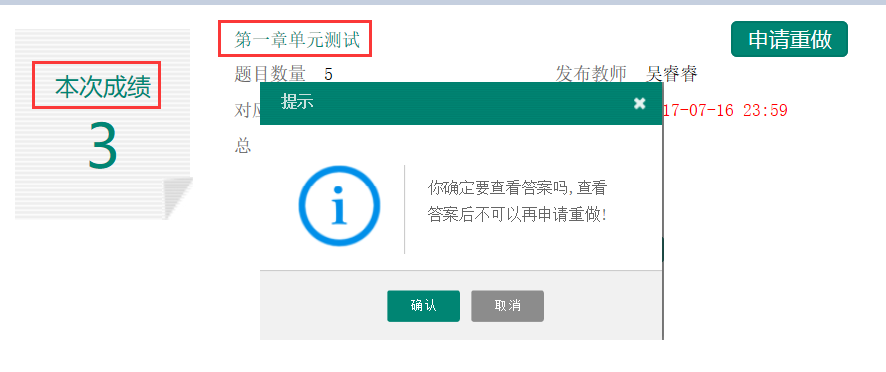

见面课
根据以往的实际案例，有部分【混合式】课程的学生最终不及格就是由于未完成见面课部分的学习，所以请所有同学重视见面课。
3.1 查看见面课
有两种方式可以查看到见面课安排，第一种：学生端我的学堂的课程卡片下面有【见面课安排】，会提示共有几次见面课以及最近的一次见面课时间。另外，在网页右侧也会提示【我的见面课】。
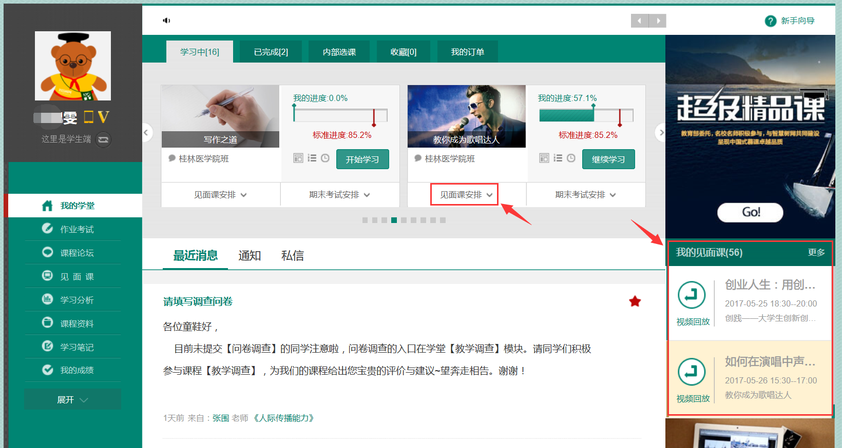

第二种：点击网页左侧的，如果课程有见面课，都会全部显示。
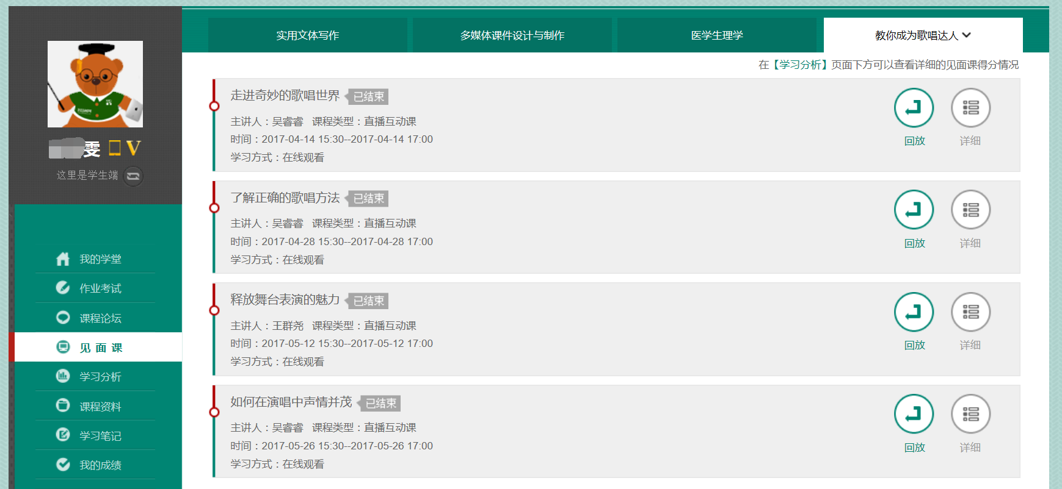
见面课的类型分为：直播互动课、小组讨论、实践课等模式。如果是直播类型的见面课会在见面课结束后的24小时内上传回放视频。如果是讨论或实践类型，无直播无回放。
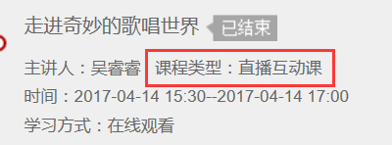
课程的相关老师也会在每次见面课之前发送【通知】来提醒各位学生参加。
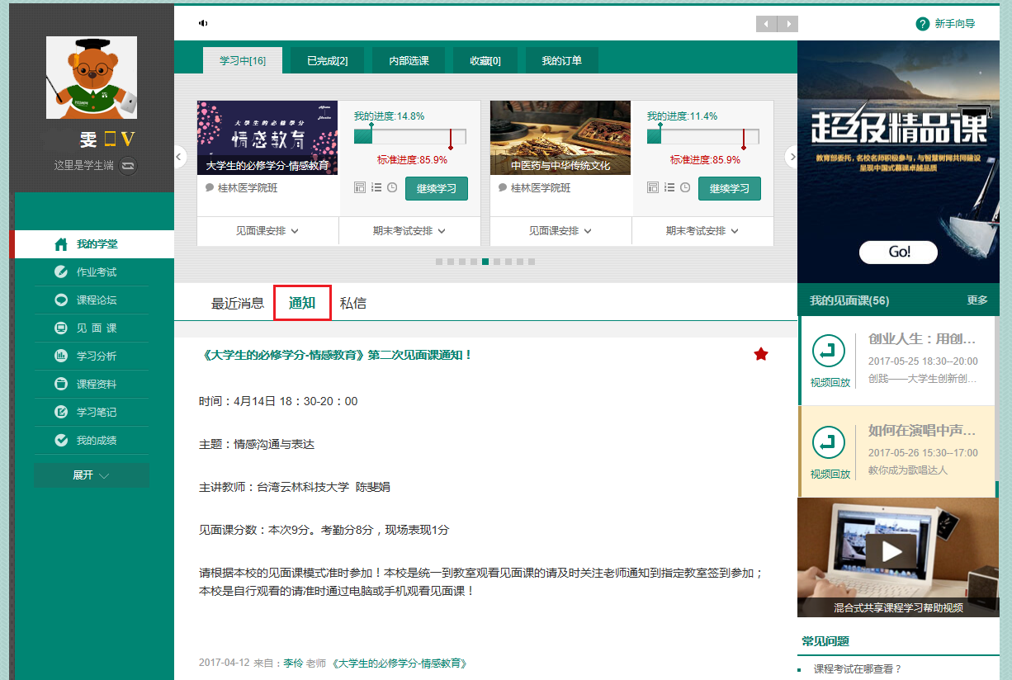
3.2 学习方式
见面课的学习方式也分为：现场签到及在线观看2种类型。可在见面课模块中自行查看。
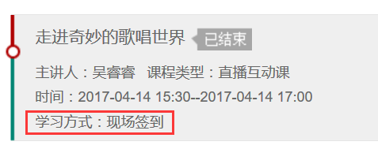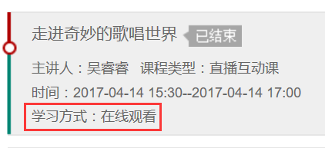
现场签到：本校统一组织学生去教室观看直播或回放，老师会要求学生在教室中进行纸上的签到，后由老师将签到信息录入至系统。另一种方式为老师引导学生进行二维码签到，签到情况系统将自动记录。（请同学们提前下载知到APP）
如果学生由于各种原因无法去到现场参加见面课，可以在电脑端进行【请假】，但请假是否同意，需由本校老师审核。
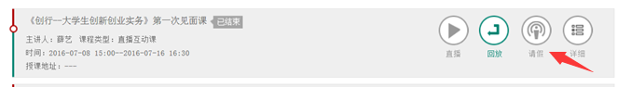
在线观看：学生自行在网上收看见面课的直播或回放，学生只要观看完直播或回放，且进度超过80%，系统则自动记录签到信息。
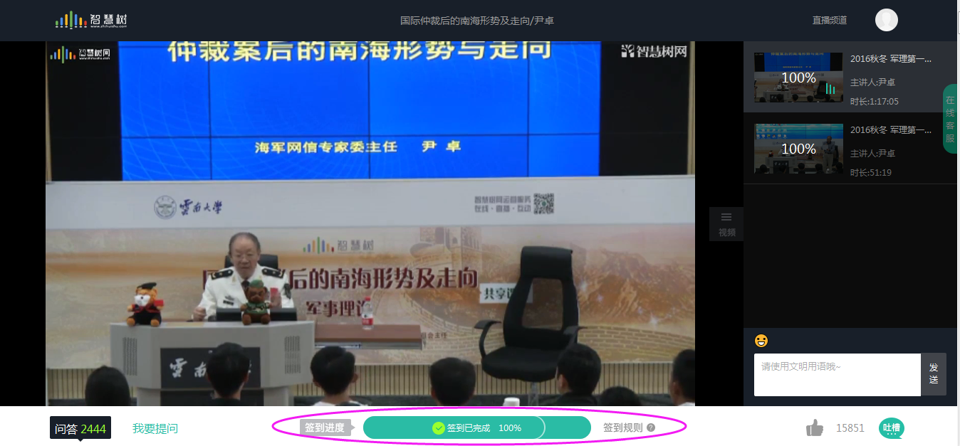
3.3 见面课考核
每次见面课总分由两部分构成：考勤分及现场分。
学生可在网页左侧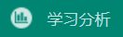模块中的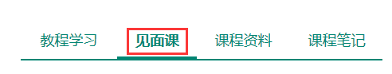进行查看。如下图：
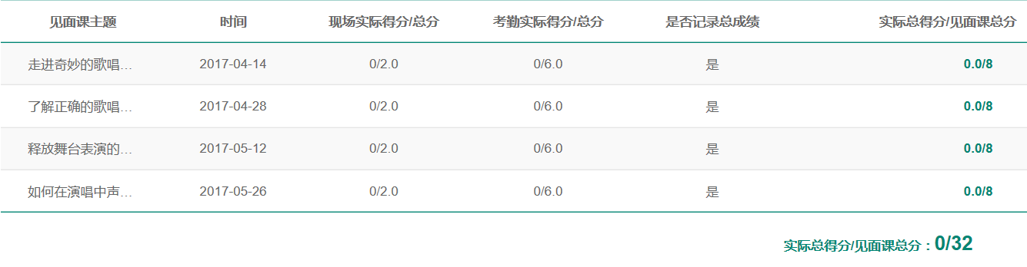
现场签到的学生，只要在纸上签到后，会由本校老师将出勤记录录入至智慧树平台，录入后学生将获得考勤分，具体录入时间以老师操作为准。现场分由老师根据现场实际情况给予，所以并不是所有学生都可以获得现场分的。
注：现场签到的学生直接在线观看直播或回放均不得分。因故无法去到现场的学生可以在老师审核【请假】同意后观看回放，进度超过80%可获得考勤分，无表现分。
自行观看的学生，观看完直播或回放，且进度超过80%，即可获得考勤分及现场分。
如：本校《翻译有“道”》本课程共有四次见面课：
见面课成绩将有负责老师录入平台，届时请按照要求到3154教室签到、参与见面课直播收视。如无法参加到教室参加见面课请在www.zhihuishu.com
【见面课】栏-填写请假申请，老师同意后可自行安排时间观看见面课回放视频获得本次见面课考勤分，无表现分。

成绩

1. 学习分析
在学习过程中，学生可通过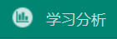来查看当前获得的参考分数。
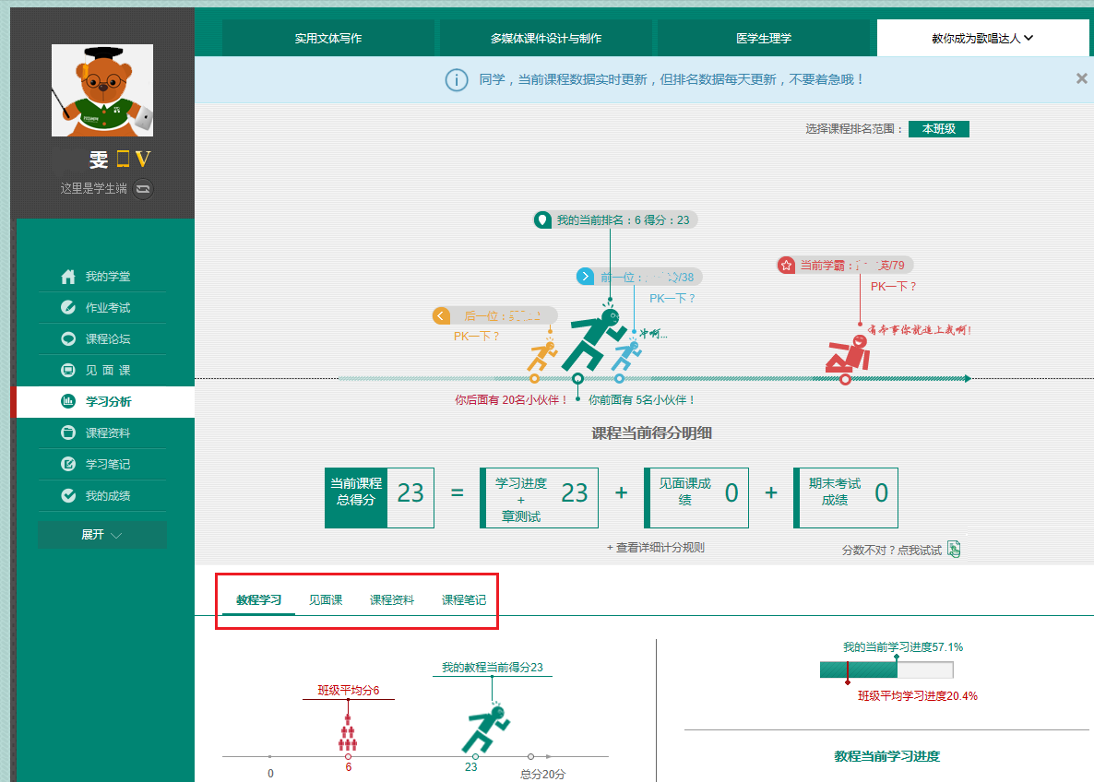
注：【学习分析】中的分数仅作为学习过程中的参考，智慧树最终成绩以成绩发布后【我的成绩】中的为准。
若遇到学习分析中的分数更新不及时，请手动点击【分数不对？点我试试】的刷新按钮。

2. 我的成绩
期末考试若为全客观题，则总成绩在考试截止日期后的48小时自动发布。
期末考试若含有主观题，则总成绩需要等到老师批阅完班级内所有学生的试卷后手动发布，具体发布时间以老师操作为准。
学生在成绩发布后，需要先完成调查问卷后方可查看总成绩。
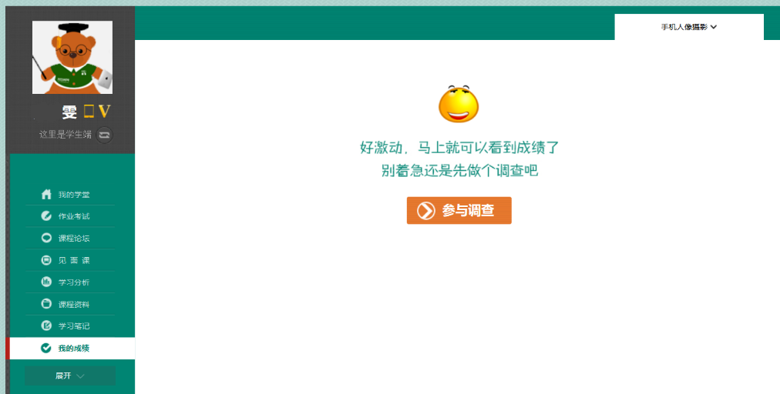
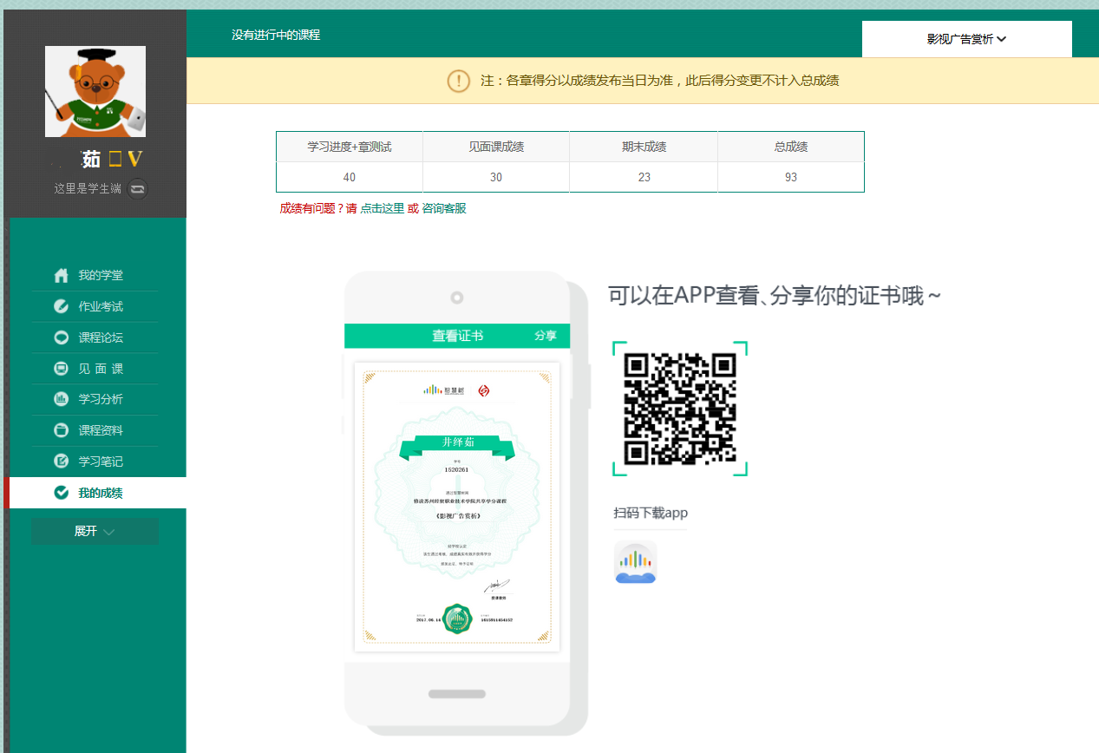
若学生的总成绩大于等于60分，则提示：可以在APP查看、分享你的证书哦~
注：智慧树平台总成绩60分合格，各校的合格分数线以学校为准，若学校线下调整过分数，请以学校教务系统（或教务处）发布的成绩为准。
学生可在APP上将证书分享至微信、朋友圈、微博、QQ，亦可购买纸质证书¥99。
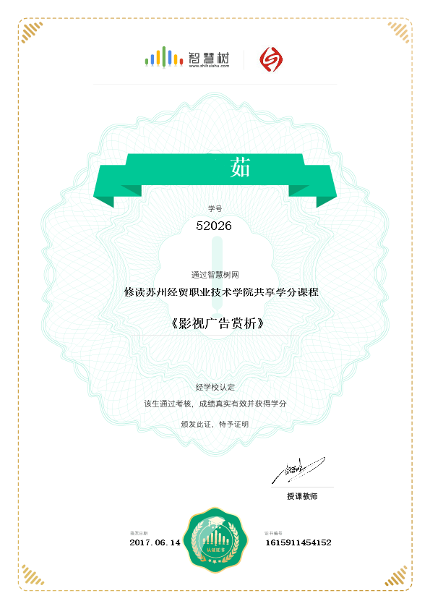
温馨提示：教务系统（或教务处）成绩具体发布时间以学校为准。考试结束后、学校就可以从智慧树平台导出成绩，然后导入或录入至本校教务系统，由于各校的操作时间不同，还请学生们耐心等待学校操作。

- 温馨提示
- 学习数据异常处理
智慧树平台会检测学生的学习行为，若发现学生视频观看或见面课观看数据异常，将清除所有学习进度，若发现学生章测试或考试数据异常，则直接通报学校教务处，由教务处决定是否视作作弊行为进行处理。
- 在线客服
在学习过程中遇到任何问题，学生可将鼠标移至智慧树网页右侧【在线客服】，机器人-乔布斯可解决一些简单问题的自动回复，如需要人工客服，请点击下方【人工服务】按钮。
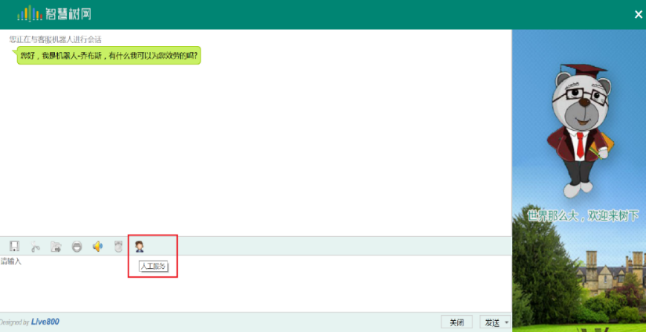
或如有疑问加入：上海外国语大学MOOC学习交流群，QQ群号：249211502，进行咨询。

